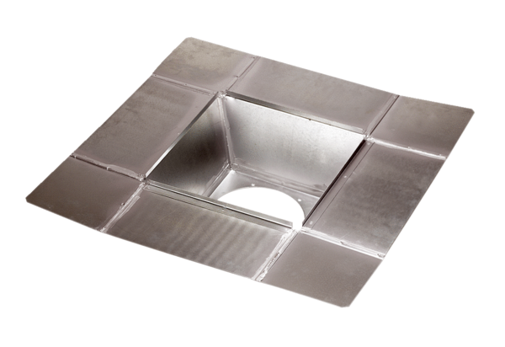Zwischenstutzen SZ 25Verpackungseinheit: 1 StückSortiment: C
Artikelnummer: 0092.0288Hersteller: MAICO

